Dietmut von Baden
Dietmut von Baden war eine mutige Frau, die im Mittelalter lebte. Ihr späterer Ehemann Alber I. war gefangen genommen und nur gegen viel Lösegeld freigelassen worden. Um dieses Geld aufzutreiben, hatte er seinen Besitz in Baden verpfändet. Als er frei war, heiratete er Dietmut, doch hatte er nicht genug Geld, um seinen Besitz wieder zurückzubekommen.
Dietmut verkaufte daher ihr eigenes Erbe und löste die Besitzungen ihres Mannes aus. Alber war sehr dankbar dafür und schenkte ihr seinen gesamten Besitz. Dies wurde in einem Dokument festgehalten, das im Stift Heiligenkreuz hinterlegt ist.
Zehn Jahre später starb Alber und Dietmut blieb mit drei kleinen Kindern und einem großen Besitz zurück. Sie verwaltete die Gebiete auf kluge Weise und schuf neue Höfe sowie eine Mühle. Dietmut wurde mit dem Titel „ehrbare Altfrau von Baden“ ausgezeichnet.
Quelle: https://www.frauenzimmer-baden.at/badenerinnen/diemut-von-baden/

Bemale die mittelalterliche Initiale D mit leuchtenden Farben als Symbol für diese mutige Badener Frau.
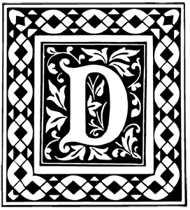
Bildquelle: .briarpress.org/937

